МИНОБРНАУКИ РОССИИ

Федеральное государственное бюджетное образовательное учреждение высшего образования

Курсовая работа по дисциплине

**ОБЪЕКТНО-ОРИЕНТИРОВАННОЕ ПРОГРАММИРОВАНИЕ**

на тему: Реализация метода Монте-Карло.

Студент группы 220681 Страхова Д.А. ___________

(Ф.И.О.) (Подпись, дата)

Руководитель работы к.т.н. Берсенев Г.Б. ___________

(Ф.И.О., должность) (Подпись, дата)

Комиссия: __________________________

__________________________

__________________________

**З а д а н и е**

На курсовой проект (курсовую работу) по дисциплине (наименование

дисциплины указывать полностью) __________________________________

_________________________________________________________________

_________________________________________________________________

студенту(ке) группы ___________ Ф.И.О. студента _____________________

_________________________________________________________________

Тема проекта (работы) _____________________________________________

_________________________________________________________________

_________________________________________________________________

_________________________________________________________________

Входные данные __________________________________________________

_________________________________________________________________

_________________________________________________________________

_________________________________________________________________

Задание получил ____________________ «______» ____________ 20____ г.

(подпись студента)

Срок представления задания «_____» __________________ 20___г.

Руководитель ___________________ ____________________________

(подпись) (расшифровка подписи)

«__» ________________ 20___г.

К защите. Руководитель ___________________ _______________________

(подпись) (расшифровка подписи)

«__» ________________ 20___г.

Замечания руководителя __________________________________________

При защите курсового проекта (работы) наличие рецензии обязательно

ОГЛАВЛЕНИЕ

ВВЕДЕНИЕ 5

1. ПОСТАНОВКА ЗАДАЧИ 7

2. РАЗРАБОТКА ТЕХНИЧЕСКОГО ЗАДАНИЯ 8

2.1. Анализ вариантов использования программы 8

2.2. Требования к приложениям 9

3. АНАЛИЗ АЛГОРИТМА РЕШЕНИЯ 10

3.1. Метод Монте-Карло 10

3.2. Определение попадания точки внутрь фигуры 10

4. ПРОЦЕДУРНОЕ ПРИЛОЖЕНИЕ НА БАЗЕ C# 11

4.1. Программные средства разработки 11

4.2. Логическое проектирование 11

4.3. Системные требования 11

4.4. Структура приложения 11

4.5. Результаты работы 11

5. ОБЪЕКТНО-ОРИЕНТИРОВАННОЕ ПРИЛОЖЕНИЕ НА БАЗЕ C# 12

5.1. Программные средства разработки 12

5.2. Логическое проектирование 12

5.3. Описание программы 12

5.4. Руководство системного программиста 12

5.4.1 Общие сведения о программе 12

5.4.2 Структура программы 12

5.4.3 Настройка программы 12

5.4.4 Проверка программы 12

5.5. Руководство программиста 12

5.5.1 Назначение и условие применения программы 12

5.5.2 Характеристика программы 12

5.5.3 Обращение к программе 12

5.5.4 Входные и выходные данные 12

5.6. Руководство оператора 12

5.6.1 Назначение программы 12

5.6.2 Условия выполнения программы 12

5.7. Результаты работы 13

6. АНАЛИЗ ВЫЧИСЛИТЕЛЬНОЙ ЭФФЕКТИВНОСТИ ПРИЛОЖЕНИЙ 13

7. УЛУЧШЕНИЕ ХАРАКТЕРИСТИК КАЧЕСТВА ПРИЛОЖЕНИЙ 14

7.1. Использование встроенной оптимизации кода 14

7.2. Профилирование 14

7.3. Результаты улучшения характеристик 14

ЗАКЛЮЧЕНИЕ 15

СПИСОК ЛИТЕРАТУРЫ 16

ПРИЛОЖЕНИЕ 17

Файл Program.cs (процедурное приложение) 17

Файл Program.cs (объектно-ориентированное приложение) 17

Файл Form1.cs (процедурное приложение) 17

Файл Form1.cs (объектно-ориентированное приложение) 17

Файл SquareClass.cs 17

# ВВЕДЕНИЕ

В настоящее время объектно-ориентированное программирование (ООП) является доминирующим стилем при создании больших программ и программных систем. Процедурно-ориентированное программирование, широко использовавшееся до появления ООП, обычно позволяет создавать более эффективные в вычислительном отношении реализации приложений, что является существенным фактором при разработке систем реального времени. На практике эти два стиля программирования часто используются совместно, позволяя варьировать степень их применения в программах.

Использование объектно-ориентированного (ОО) подхода при разработке программного обеспечения (ПО) позволяет преодолеть естественную сложность разрабатываемого ПО, упростить процесс отладки и последующего сопровождения, расширения и переноса ПО на другие платформы.

ОО подход включает в себя объектно-ориентированный анализ (ООА), дизайн (проектирование) (ООД) и программирование.

Объектно-ориентированный анализ – это методология, при которой требования к системе воспринимаются с точки зрения классов и объектов, выявленных в предметной области.

Объектно-ориентированное программирование – это методология программирования, основанная на представлении программы в виде совокупности объектов, каждый из которых является экземпляром определенного класса, а классы образуют иерархию наследования*.* Идеальное ОО приложение должно быть расширяемым, масштабируемым, сопровождаемым и переносимым. Расширяемость означает простоту добавления новых функций, сопровождаемость является показателем простоты поиска и устранения ошибок, а переносимость означает простоту переноса программы в другую операционную систему или ее новую версию. Масштабируемость определяет способность приложения работать при увеличении нагрузки, используя предусмотренные для этого средства.

На результатах ООА формируются модели, на которых основывается OOД, а OOД, в свою очередь, создает фундамент для окончательной реализации системы с использованием методологии OOП.

Основными концепциями ООП, которыми руководствуются при создании классов, являются инкапсуляция, наследование и полиморфизм (параметрический и основной, применяемый при наследовании). При создании сложных объектов наряду с наследованием (отношением «is-a») широко используется включение объектов (отношение «is-part-of»)).

Разработка ПО обычно производится с помощью специальных CASE-средств для автоматизированного проектирования и создания программ (computer-aided software engineering - CASE). Накопленный опыт автоматизированного создания программных систем показал, что одной из основных целей разрабатываемых автоматизированных процессов создания и эксплуатации ПО является стремление уменьшить зависимость проектной организации от конкретных исполнителей. Достигается это в первую очередь высокой дисциплинированностью и хорошей документированностью самого процесса проектирования ПО. Появление языка UML значительно способствовало решению этой задачи.

Существует огромное количество методологий и рекомендаций, направленных на повышение эффективности процесса проектирования программных систем. Однако, в основе всех этих методологий лежит универсальная методика - принцип повторного использования, представленный техникой шаблонного проектирования. Понятие "шаблон (паттерн) проектирования" – это описание взаимодействия объектов и классов, адаптированных для решения общей задачи проектирования в конкретном контексте.

В данной курсовой работе создаются процедурно-ориентированная и объектно-ориентированная реализации конкретного приложения и проводится сравнительный анализ их вычислительной эффективности.

# ПОСТАНОВКА ЗАДАЧИ

Основная задача курсовой работы – разработать процедурное и объектно-ориентированное приложения, решающие задачу приближенного вычисления площади фигуры методом Монте-Карло, а так же выполнить исследование вычислительной эффективности созданных приложений и представить результаты в виду таблиц, провести анализ и улучшить заданные характеристики качества приложений.

Вариант задания №40:

* геометрическая фигура: *gef*;
* приложение 1: процедурное приложение на базе Windows Forms/C#;
* приложение 2: объектно-ориентированное приложение на базе Windows Forms/C#.

Геометрическая фигура представляет собой треугольник, вписанный в прямоугольник (рис.1)

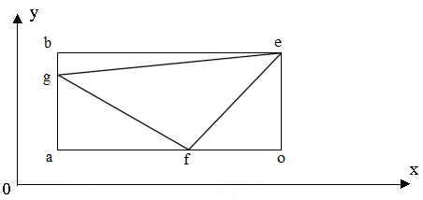

Рис.1. Фигура *gef*

Исходными данными для каждого приложения являются координаты угловых точек фигуры. Для однозначного определения расположения фигуры сначала необходимо задать три точки: *g, e, f.* Для определения площади фигуры необходимо вначале вычислить площадь прямоугольника, описывающего заданную фигуру, а затем N раз сгенерировать по два случайных числа для координат *x* и *y*, определяющие точку внутри прямоугольника. Генерируемые случайным образом точки должны равномерно заполнять площадь прямоугольника. Для этого случайные числа должны иметь равномерное распределение (по ширине и высоте прямоугольника соответственно).

Для каждой точки выполняется проверка, попала ли точка внутрь заданной фигуры. Если из *N* точек *M* точек оказалось внутри фигуры, а площадь прямоугольника равна *S*, то площадь фигуры будет приближенно равна .

Задачами курсовой работы являются:

* приобретение навыков решения вычислительных задач;
* практическое освоение современных инструментальных систем разработки ПО;
* сравнительный анализ вычислительной эффективности процедурных и объектно-ориентированных программ;
* получение навыков создания программ на языке C# платформы Microsoft .NET Framework;
* приобретение практических навыков оформления и выпуска документации в соответствии с требованиями стандартов (ЕСПД, UML).

# 2. РАЗРАБОТКА ТЕХНИЧЕСКОГО ЗАДАНИЯ

## 2.1. Анализ вариантов использования программы

Необходимо разработать программу, вычисляющую площадь фигуры методом Монте-Карло. Программа должна предоставлять пользователю возможность выполнения следующих действий:

* ввод координат;
* нахождение площади фигуры методом Монте-Карло;
* очистка полей ввода;
* повторный расчет;
* выход.

На рис.2 представлена диаграмма вариантов использования приложений. В диаграмме были использованы такие виды отношений как расширение, включение и наследование. Расширение означает, что процедура выполняется при определенных условиях. Включение -разновидность отношения зависимости, которое выполняется всегда. Наследование представляет собой связь между родителем и потомком, который наследует его свойства.

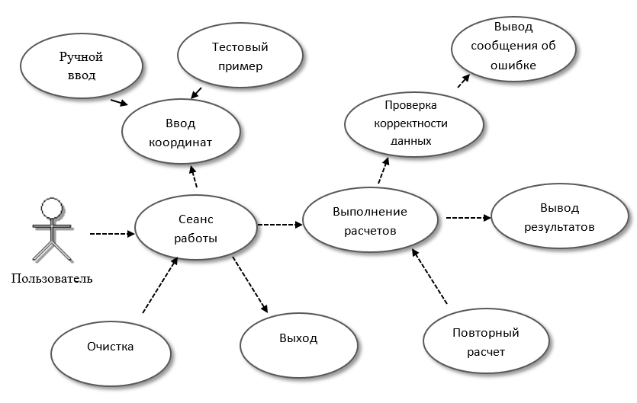

Рис.2. Диаграмма вариантов использования приложений

## 2.2. Требования к приложению

**2.2.1. Общие т**ребования

* Программа должна поддерживать следующие функции: ввод, расчёт, очистка, выход.
* Координаты представляют собой пару значений *x* и *y* для каждой точки фигуры. Они вводятся пользователем с помощью соответствующих текстовых полей и представляют собой значения типа double.
* При вводе значений необходимо проверять корректность вводимых данных и соответствие вершин форме треугольника *gef*.
* После вычисления площади треугольника приложение должно выводить в консоль количество точек *N*, количество попавших в фигуру точек, высчитанную по методу Монте-Карло площадь, погрешность и время работы для .

### 2.2.2. Требования к процедурному приложению

Фигура должна описываться массивом точек, представленного в виде глобальной переменной.

### 2.2.3. Требования к объектно-ориентированному приложению

* Фигура должна описываться предназначенным для этого классом Triangle.
* Все методы, задействованные в поиске площади, должны располагаться в одном классе. Работа с этими методами должна производится через объект этого класса.

# Каждый класс должен иметь три типа конструкторов: по умолчанию, инициализации, копии.3. АНАЛИЗ АЛГОРИТМА РЕШЕНИЯ

Пусть координаты точек заданной фигуры (рис. 3) объявлены следующим образом: *g(xg, yg), e(xe, ye), f(xf, yf)*.

Координаты всех точек задаются пользователем.

## 3.1. Метод Монте-Карло

Впишем исходную фигуру в прямоугольник *abec*, площадь которого:

*Sabec = (ex – ax) ∙ (ey – ay)*.

Так как *ax* = *gx*, а *ay* = *fy*, площадь прямоугольника можно записать в следующем виде:

*Sabec = (ex – gx) ∙ (ey – fy)*.

Сгенерируем в прямоугольнике *N* точек. Их координаты высчитываются случайным образом.

Определим число точек *M*, которые попали в фигуру.

Приближённую площадь фигуры вычислим по следующей формуле:

*SMK* = *Sabec.*

Для нахождения действительной площади фигуры используется формула Герона:

$S_{фиг}= \sqrt{p(p-ge)(p-gf)(p-ef)}$,

где *p* = $\frac{ge,+gf,+ef }{2}$, *ge*, *gf*, *ef* – длина сторон треугольника.

Длину стороны можно найти как гипотенузу в прямоугольном треугольнике:

$l= \sqrt{{{(x}_{2}-x_{1})}^{2}+ {{(y}_{2}-y_{1})}^{2}}$,

где *l* – длина стороны треугольника, $x_{1}$ и $y_{1}$– координаты первой вершины, а $x_{2}$ и $y_{2}$– координаты второй вершины.

Для нахождения погрешности вычислений в процентах методом Монте-Карло используется следующая формула:

$ε= \left|1- \frac{S_{MK}}{S_{фиг}}\right|∙100\%$.

## 3.2. Определение попадания точки внутрь фигуры

Необходимо сгенерировать внутри прямоугольника *abec* точку *p(xp, yp)* и определить, принадлежит ли эта точка фигуре *gef*, если известны координаты точек фигуры.

Уравнение прямой *gf* имеет вид:

*ygf(x) = kgf ∙ x+bgf*, где $k_{gf}= \frac{(y_{f}-y_{g})}{(x_{f}-x_{g})}$, $b_{gf}=y_{g}-x_{g}*\frac{(y_{f}-y_{g})}{(x_{f}-x_{g})}$.

Уравнение прямой *ge* имеет вид:

*yge(x) = kge ∙ x +bge*, где $k_{ge}= \frac{(y_{e}-y_{g})}{(x_{e}-x_{g})}$, $b_{ge}=y_{g}-x_{g}*\frac{(y_{e}-y_{g})}{(x_{e}-x_{g})}$.

Уравнение прямой *ef* имеет вид:

*yef(x) = kef ∙ x +bef*, где $k_{ef}= \frac{(y_{f}-y_{e})}{(x_{f}-x_{e})}$, $b_{ef}=y_{e}-x_{e}*\frac{(y_{f}-y_{e})}{(x_{f}-x_{e})}$.

Для определения попадания точки внутрь фигуры используется следующий алгоритм:

1. если *xp* < *xf* , то точка принадлежит фигуре, если *yp* ≥ *ygf(xp)* и *yp* ≤ *yge(xp)*;
2. если *xp* > *xf* , то точка принадлежит фигуре, если *yp* ≥ *yef(xp)* и *yp* ≤ *yge(xp)*;
3. если *xp* = *xf* , то точка принадлежит фигуре, если *yp* ≤ *yge(xp)*.

# 4. ПРОЦЕДУРНОЕ ПРИЛОЖЕНИЕ НА БАЗЕ C#

## 4.1. Программные средства разработки

Процедурное приложение выполняется в инструментальной системе MS Visual Studio 17. Она предоставляет системную объектно-ориентированную среду на базе платформы Microsoft .NET Framework для разработки настольных (клиентских) приложений. Для разработки приложения используется предоставленный платформой класс System::Windows Forms для создания приложений.

## 4.2. Логическое проектирование

Все методы, которые используются для нахождения площади, расположены в основном классе Form1. Этот класс среди глобальных переменных содержит массив точек, благодаря чему каждый метод будет иметь доступ к ним. Точки являются объектами класса Point и содержат поля, описывающие координаты *x* и *y*.

## 4.3. Системные требования

Для корректной работы приложения требуется:

* Операционная система Windows XP и выше;
* платформа .NET Framework 4.5.2 и выше;
* архитектура 32-разрядная (х86)/64-разрядная (х64);
* оперативная память 512 МБ и более;
* устройства ввода: клавиатура и мышь.

## 4.4. Структура приложения

Диаграмма класса Form1 представлена на рис. 3.

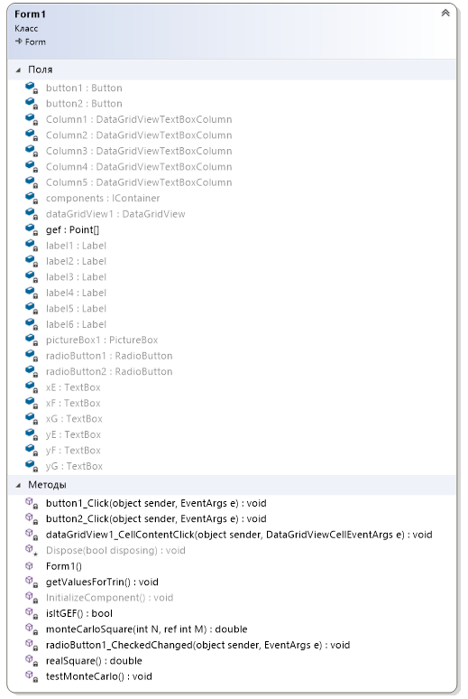

Рис. 3. Диаграмма класса Form1

Приложение содержит следующие глобальные переменные:

– массив вершин фигуры;

– поля ввода данных и кнопки управления.

Приложение cодержит следующие функции:

private void button1_Click (object sender, EventArgs e) – основной метод, вызывает метод MonteCarlo();;

private void GetValues() – получает координаты трёх точек треугольника из соответствующих текстовых полей и попутно проверяет корректность введённых данных. После происходит проверка с помощью метода IsItTriangle на соответствие формы введённого треугольника необходимой, и если нет, то приложение попросит ввести координаты ещё раз;

private bool IsItTriangle() – проверяет соответствие введённых координат треугольнику *gef*;

private void MonteCarlo() – находит с помощью метода monteCarloSquare площадь и выводит результаты в таблицу. Сначала в этом методе найдётся точная площадь фигуры с помощью метода RealSQR и создастся объект класса Stopwatch для подсчёта времени. Далее будут подсчитаны и выведены в таблицу площадь, время, погрешность и прочие параметры для ;

private double monteCarloSquare(int N, ref int M) – находит площадь фигуры методом Монте-Карло;

private double RealSQR() – находит точную площадь треугольника по формуле Герона;

Более детально алгоритм методов MonteCarlo и monteCarloSquare можно рассмотреть на рис. 4.

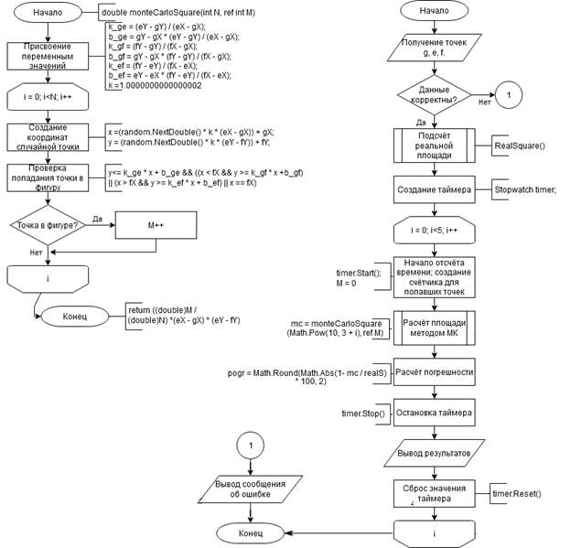

Рис. 4. Схемы методов MonteCarlo и monteCarloSquare класса Form1

## 4.5. Результаты работы

Результаты работы приложения представлены на рис. 5.

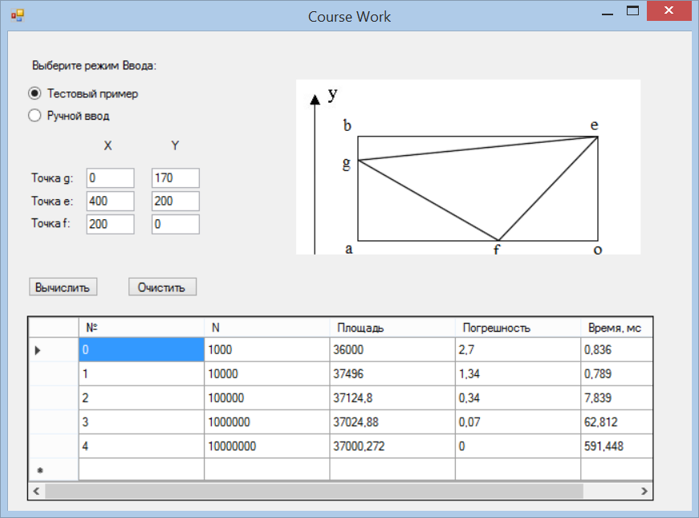

Рис. 5. Тестирование процедурного приложения5. ОБЪЕКТНО-ОРИЕНТИРОВАННОЕ ПРИЛОЖЕНИЕ НА БАЗЕ WINDOWS FORMS C#

## 5.1. Программные средства разработки

Объектно-ориентированное приложение выполняется в инструментальной системе MS Visual Studio 19. Она предоставляет системную объектно-ориентированную среду на базе платформы Microsoft .NET Framework для разработки настольных (клиентских) приложений. Для разработки приложения используется предоставленный платформой класс System::Windows.Forms для создания приложений.

## 5.2. Логическое проектирование

В рассматриваемой предметной области можно выделить следующие сущности: точка, треугольник. Размеры и форма треугольника задаются тремя точками. Каждая точка задаётся двумя координатами: *х* и *у*. Для сущности точки можно создать класс Point, который будет содержать конструкторы и поля *х*, *у*. Для сущности треугольник можно создать класс Triangle, который будет содержать конструкторы и три объекта класса Point. Для удобства все методы, участвующие в нахождении площади методом Монте-Карло, также размещаются в классе Triangle. Диаграмма классов объектно-ориентированного приложения представлена на рис. 6.

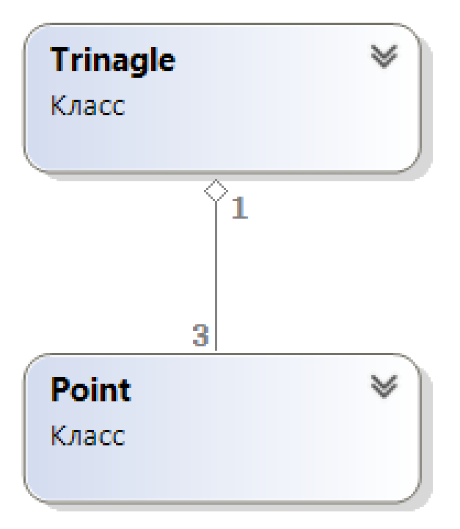

Рис. 6. Диаграмма классов объектно-ориентированного приложения

## 5.3. Описание программы

Класс Point представляет собой точку с двумя координатами. Диаграмма класса представлена на рис. 7.

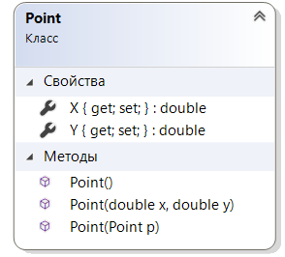

Рис. 7. Диаграмма класса Point

Класс Point содержит следующие свойства:

public double X {get; private set;} – координата *x* точки;

public double Y {get; private set;} – координата *y* точки.

Класс Point содержит следующие конструкторы:

public Point() – по умолчанию;

public Point(double x, double y) – инициализации;

public Point(Point p) – копии.

Класс Triangle представляет собой три точки с методами по поиску площади. Диаграмма класса представлена на рис. 8.

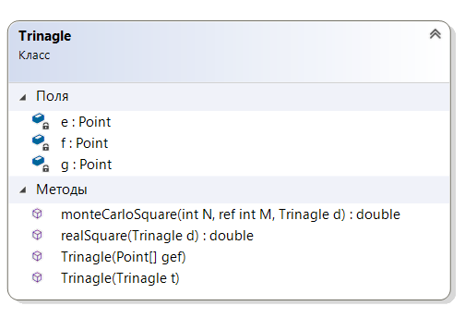

Рис. 8. Диаграмма класса Triangle

Класс Triangle содержит следующие поля:

Point g, f, e – вершины треугольника.

Класс Triangle содержит следующие конструкторы:

public Triangle () – по умолчанию;

public Triangle (Point _g, Point _e, Point _f) – инициализации;

public Triangle (Triangle t) – копии.

Класс Triangle содержит следующие методы:

private void GetValues() – получает координаты трёх точек треугольника из консоли и попутно проверяет корректность введённых данных. После метод проверяет с помощью метода IsItTriangle, соответствует ли форма введённого треугольника необходимой, и если нет, то приложение попросит ввести координаты ещё раз;

private bool IsItTriangle() – проверяет соответствие введённых координат треугольнику *gef*;

private void MonteCarlo() – находит площадь и выводит результаты в консоль. Сначала в этом методе найдётся точная площадь фигуры с помощью метода RealSQR и создастся объект класса Stopwatch для подсчёта времени. Далее будут подсчитаны и выведены в консоль площадь, время, погрешность и прочие параметры для ;

private double monteCarloSquare(int N, ref int M) – Находит площадь треугольника методом Монте-Карло;

private double RealSQR() – находит точную площадь треугольника по формуле Герона.

Класс Form1 вызывает по нажатию кнопки функцию MonteCarlo().

## 5.4. Руководство системного программиста

**5.4.1. Общие сведения о приложении**

Приложение разработано для вычисления площади фигуры методом Монте-Карло. Данное приложение реализовано как консольное на языке программирования C# с использованием объектно-ориентированного подхода.

**5.4.2. Системные требования**

Для корректной работы приложения требуется:

* Операционная система Windows 7 и выше;
* платформа .NET Framework 4.5.2 и выше;
* архитектура 32-разрядная (х86)/64-разрядная (х64);
* оперативная память 512 МБ и более;

устройства ввода: клавиатура и мышь.

**5.4.3. Структура программы**

Программа состоит из трёх классов: Form1, Point и Triangle. Класс Form1 содержит метод button1_Click, который создаёт объект класса Triangle и выполняет над ним определённые действия. Класс Triangle содержит три объекта класса Point и методы, которые отвечают за создание класса и поиск площади методом Монте-Карло. Класс Point содержит координаты точки *x*, *y* и конструкторы.

**5.4.4. Проверка программы**

Для тестирования программы можно выбрать координаты фигуры по умолчанию. В результатах вычисления программы площадь фигуры должна составлять 37000 единиц.

**5.4.5. Сообщения системному программисту**

В ходе выполнения программы возможен вывод следующих сообщений об ошибках:

* Необходимо ввести ровно 3 значения;
* Неверный формат введённых значений;
* Введённые координаты не соответствую треугольнику GEF.

При появлении первой ошибки необходимо повторно ввести координаты точки x и y, при этом количество значений должно равняться двум, иначе ошибка возникнет вновь.

При появлении второй ошибки необходимо повторно ввести координаты точки x и y, при этом вводимые значения должны быть численными и в вещественных числах должен использоваться символ “,”, иначе ошибка возникнет вновь.

При появлении третей ошибки нужно повторно ввести координаты всех точек, так как введённые координаты не соответствую треугольнику *gef*. Чтобы фигура соответствовала *gef*, необходимо выполнение следующих условий: *xg < xf, xf < xe, yg > yf, ye > yg*.

## 5.5. Руководство программиста

**5.5.1. Назначение и условие применения программы**

Приложение разработано для вычисления площади фигуры методом Монте-Карло. Программа поддерживает выполнение следующих функций:

* ввод координат (вручную или из контрольного примера);
* нахождение площади фигуры методом Монте-Карло и вывод результатов на экран;
* ввод новых значений;
* повторный расчёт;
* выход.

Для корректной работы приложения требуется:

* Операционная система Windows 7 и выше;
* платформа .NET Framework 4.5.2 и выше;
* архитектура 32-разрядная (х86)/64-разрядная (х64);
* оперативная память 512 МБ и более;
* устройства ввода: клавиатура и мышь.

**5.5.2 Характеристики** **программы**

За вычетом времени, затрачиваемого пользователем на ввод координат и выбор команд, программа выполняется за 560 мс.

**5.5.3 Входные и выходные данные**

Вся входная информация (координаты вершин и команды) получается программой из консоли. Вся выходная информация (сообщения и результаты) выводится программой в консоль.

**5.5.4 Сообщения**

В ходе выполнения программы возможен вывод следующих сообщений об ошибках:

* Необходимо ввести ровно два значения;
* Неверный формат введённых значений;
* Введённые координаты не соответствую треугольнику GEF.

При появлении первой ошибки необходимо повторно ввести координаты точки x и y, при этом количество значений должно равняться двум, иначе ошибка возникнет вновь.

При появлении второй ошибки необходимо повторно ввести координаты точки x и y, при этом вводимые значения должны быть численными и в вещественных числах должен использоваться символ “,”, иначе ошибка возникнет вновь.

При появлении третей ошибки нужно повторно ввести координаты всех точек, так как введённые координаты не соответствую треугольнику *gef*. Чтобы фигура соответствовала *gef*, необходимо выполнение следующих условий: *xg < xf, xf < xe, yg > yf, ye > yg*.

## 5.6. Руководство оператора

**5.6.1 Назначение программы**

Приложение разработано для вычисления площади фигуры методом Монте-Карло. Программа поддерживает выполнение следующих функций:

* ввод координат (вручную или из контрольного примера);
* нахождение площади фигуры методом Монте-Карло и вывод результатов на экран;
* ввод новых значений;
* повторный расчёт;
* выход.

**5.6.2. Условия выполнения программы**

Для корректной работы приложения требуется:

* Операционная система Windows 7 и выше;
* платформа .NET Framework 4.5.2 и выше;
* архитектура 32-разрядная (х86)/64-разрядная (х64);
* оперативная память 512 МБ и более;

устройства ввода: клавиатура и мышь.

**5.6.3. Выполнение программы**

В самом начале и в конце каждого этапа работы программа предлагает пользователю ввести три координаты точки, выбрать ручной ввод или тесовый пример, нажать одну из двух кнопок – Решить или Очистить.

При выборе тестового примера программа берет значения по умолчанию и не считывает их с полей. Иначе – значения считываются с текстовых полей.

При нажатии на кнопку Решить происходит запуск вычислений и вывод результата в таблицу.

При нажатии на кнопку Очистить происходит очищение таблицы.

Выход из приложения осуществляется нажатием кнопки выхода, расположенной в форме по умолчанию в правом верхнем углу.

**5.6.4. Сообщения оператору**

В ходе выполнения программы возможен вывод следующих сообщений об ошибках:

* Необходимо ввести ровно 3 значения;
* Неверный формат введённых значений;
* Введённые координаты не соответствую треугольнику GEF.

При появлении первой ошибки необходимо повторно ввести координаты точки x и y, при этом количество значений должно равняться двум, иначе ошибка возникнет вновь.

При появлении второй ошибки необходимо повторно ввести координаты точки x и y, при этом вводимые значения должны быть численными и в вещественных числах должен использоваться символ “,”, иначе ошибка возникнет вновь.

При появлении третей ошибки нужно повторно ввести координаты всех точек, так как введённые координаты не соответствую треугольнику *gef*. Чтобы фигура соответствовала *gef*, необходимо выполнение следующих условий: *xg < xf, xf < xe, yg > yf, ye > yg*.

## 5.7. Результаты работы

Результаты работы приложения представлены на рис. 9.

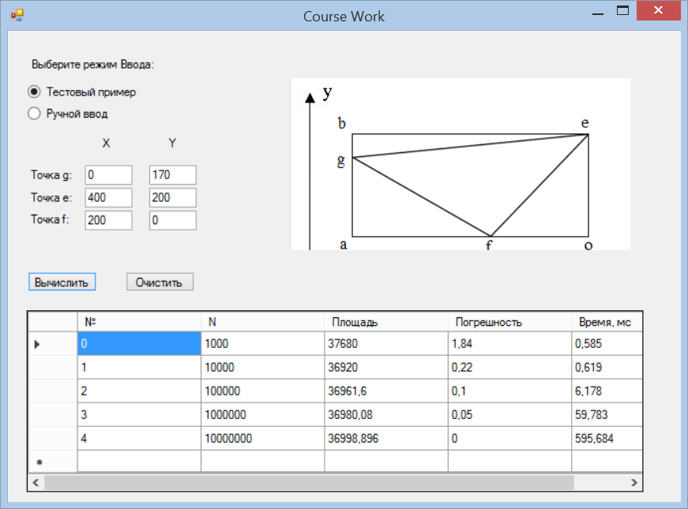

Рис. 9. Тестирование объектно-ориентированного приложения

# 6. АНАЛИЗ ВЫЧИСЛИТЕЛЬНОЙ ЭФФЕКТИВНОСТИ ПРИЛОЖЕНИЙ

Приложения тестировались на компьютере со следующими характеристиками:

* Операционная система Windows 10;
* Процессор Intel(R) Core(TM) i5-8250U с частотой 1.60 GHz;
* Оперативная память 6 ГБ;
* Видеокарта NVIDIA GeForce GTX 1050.

Результаты сравнения двух приложений представлены в таблице 1.

Таблица 1 – продолжительность вычислений в двух приложениях

|  |  |  |
| --- | --- | --- |
| Количество точек | Время выполнения, мс | |
| Процедурное приложение на базе Windows Worms/C# | Объектно-ориентированное приложение на базе Windows Worms/C# |
| $${10}^{3}$$ | 0,671 | 0,585 |
| $${10}^{4}$$ | 0,654 | 0,619 |
| $${10}^{5}$$ | 6,792 | 6,178 |
| $${10}^{6}$$ | 74,89 | 59,783 |
| $${10}^{7}$$ | 660,786 | 595,684 |

В среднем оба предложения обладают одинаковой скоростью работы.

# 7. УЛУЧШЕНИЕ ХАРАКТЕРИСТИК КАЧЕСТВА ПРИЛОЖЕНИЙ

## 7.1. Использование встроенной оптимизации кода

После завершения написания приложения необходимо его оптимизировать. Для этого сначала нужно в свойствах проекта (рис. 10) поменять конфигурацию с Debug на Release. Это увеличит производительность приложения из-за того, что в режиме Debug отключены все настройки по оптимизации и часть ресурсов уходи на сбор и хранение информации об отладке.

Также в свойствах проекта во вкладке “Сборка” необходимо отметить пункт “Оптимизировать код” (рис. 10), что сильно скажется на производительности программы.

В этом же окне нужно снять галочку с пункта “Предпочтительно 32-рарз” (рис. 10). Это серьёзно увеличит производительность, поскольку приложение тестируется на 64-разрядной системе.

В приложении никак не используется класс Trace, поэтому можно снять галочку с пункта “Определить константу TRACE” (рис. 10), что в итоге незначительно увеличит производительность.

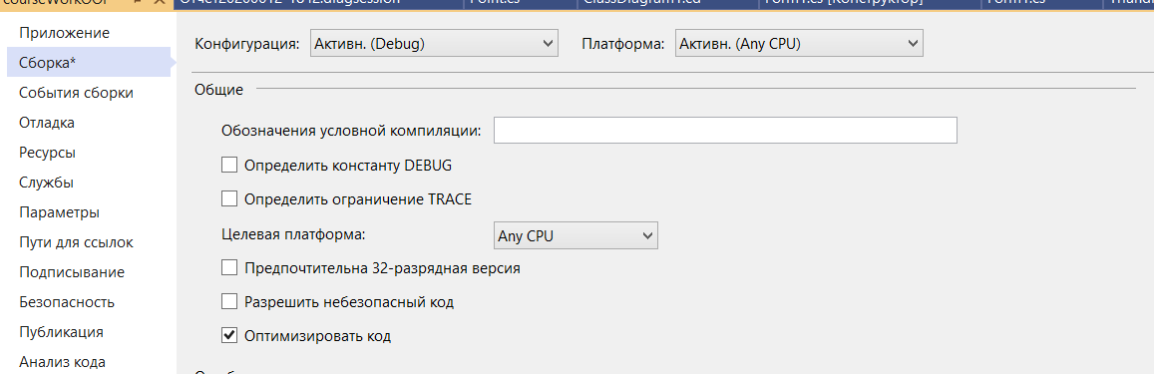

Рис. 10. Вкладка “Сборка” в свойствах проекта

## 7.2. Профилирование

Для приложений было проведено профилирование по использованию ЦП. Результаты приведены на рис. 11 и 12.

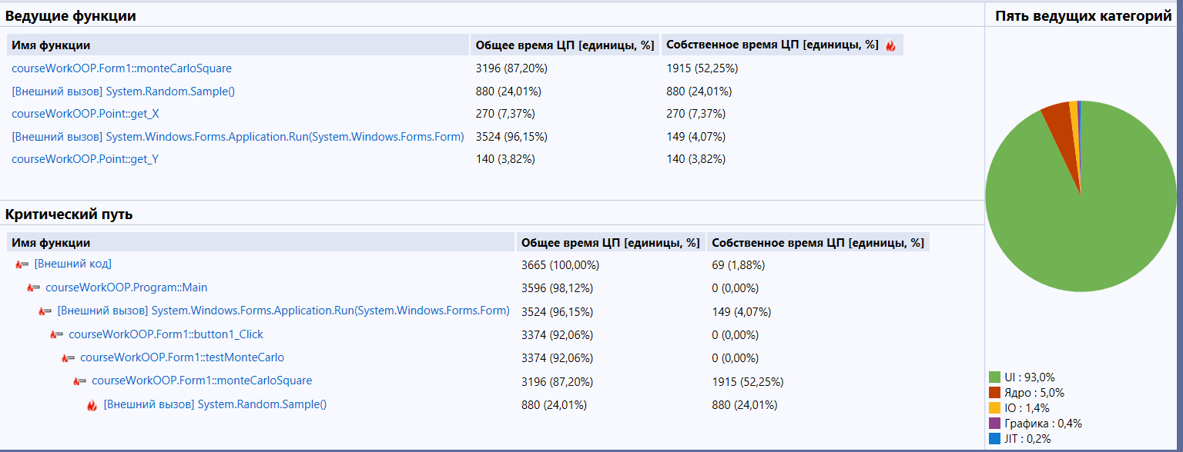

Рис. 11. Результаты профилирования процедурного приложения

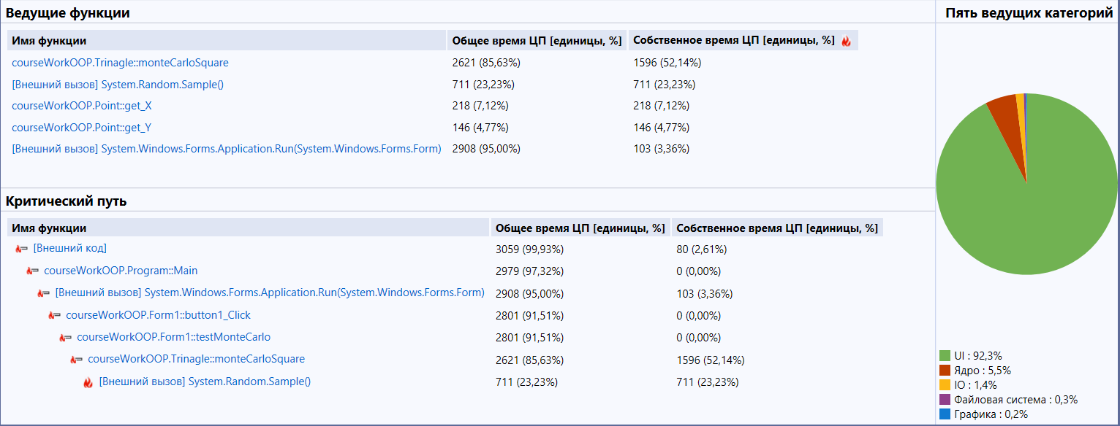Рис. 12. Результаты профилирования объектно-ориентированного приложения

Из результатов видно, что больше всего ресурсов уходит на метод monteCarloSquare. Также оба приложения примерно одинаково нагружают систему.

## 7.3. Результаты улучшения характеристик

После оптимизации кода производительность приложений сильно возросла. Сравнение результатов до и после оптимизации представлено в таблице 2.

Таблица 2 – сравнение приложений до и после оптимизации

|  |  |  |  |  |
| --- | --- | --- | --- | --- |
| Количество точек | Время выполнения, мс | | | |
| Процедурное приложение на базе Windows Forms/C# | | Объектно-ориентированное приложение на базе Windows Forms/C# | |
| До оптим. | После оптим. | До оптим. | После оптим. |
| $${10}^{3}$$ | 0,671 | 0,04 | 0,07 | 0,038 |
| $${10}^{4}$$ | 0,654 | 0,364 | 0,636 | 0,319 |
| $${10}^{5}$$ | 6,792 | 3,446 | 6,273 | 3,156 |
| $${10}^{6}$$ | 74,89 | 33,685 | 61,585 | 31,522 |
| $${10}^{7}$$ | 660,786 | 261,705 | 647,523 | 239,537 |

В среднем процедурное приложение стало работать на 60,54 % быстрее, а объектно-ориентированное приложение на 71,41% быстрее.

# ЗАКЛЮЧЕНИЕ

В ходе выполнения курсовой работы были выполнены все основные цели и задачи, а именно: закреплены знания по курсу "Объектно-ориентированное программирование" и приобретены навыки объектно-ориентированной и процедурной реализаций прикладной задачи (задачи вычисления площади геометрической фигуры методом Монте Карло) с использованием различных языков, инструментальных систем и библиотек, автоматизирующих проектирование, программирование и отладку создаваемых приложений.

Также были приобретены навыки решения вычислительных задач; практически освоены современные инструментальные системы разработки ПО; был проведён сравнительный анализ вычислительной эффективности процедурных и объектно-ориентированных программ; получены навыки создания программ на языках C++ и C# платформы Microsoft .NET Framework; приобретены практические навыки оформления и выпуска документации в соответствии с требованиями стандартов (ЕСПД, UML).

# СПИСОК ЛИТЕРАТУРЫ

1. Microsoft Docs [Электронный ресурс] : Документация по C#. Режим доступа: https://docs.microsoft.com/ru-ru/dotnet/csharp/ (дата обращения 27.05.2020).
2. Metanit [Электронный ресурс] : Полное руководство по языку программирования С# 8.0 и платформе .NET Core 3. Режим доступа: https://metanit.com/sharp/tutorial/ (дата обращения 27.05.2020).
3. Wikipedia [Электронный ресурс] : Метод Монте-Карло. Режим доступа: https://ru.wikipedia.org/wiki/Метод_Монте-Карло (дата обращения 27.05.2020).
4. Wikipedia [Электронный ресурс] : UML. Режим доступа: https://ru.wikipedia.org/wiki/ UML (дата обращения 27.05.2020).
5. Троелсен Э., Джепикс Ф. Язык программирования C# 7 и платформы. NET и. NET Core. – Litres, 2019.

# ПРИЛОЖЕНИЕ

## Файл Form1.cs (процедурное приложение)

using System;

using System.Collections.Generic;

using System.ComponentModel;

using System.Data;

using System.Drawing;

using System.Linq;

using System.Text;

using System.Threading.Tasks;

using System.Windows.Forms;

using System.Diagnostics;

namespace courseWorkPOP

{

public partial class Form1 : Form

{

public Form1()

{

InitializeComponent();

}

static Point[] gef = new Point[3];

private void button1_Click(object sender, EventArgs e)

{

MonteCarlo();

}

private void dataGridView1_CellContentClick(object sender, DataGridViewCellEventArgs e) { }

private static double RealSQR()

{

double ge = Math.Sqrt(Math.Pow(gef[1].X - gef[0].X, 2) + Math.Pow(gef[1].Y - gef[0].Y, 2));

double gf = Math.Sqrt(Math.Pow(gef[2].X - gef[0].X, 2) + Math.Pow(gef[0].Y - gef[2].Y, 2));

double ef = Math.Sqrt(Math.Pow(gef[1].X - gef[2].X, 2) + Math.Pow(gef[1].Y - gef[2].Y, 2));

double p = (ge + gf + ef) / 2;

return Math.Sqrt(p * (p - ge) * (p - gf) * (p - ef));

}

private static double monteCarloSquare(int N, ref int M)

{

double k_ge = (gef[1].Y - gef[0].Y) / (gef[1].X - gef[0].X);

double b_ge = gef[0].Y - gef[0].X * (gef[1].Y - gef[0].Y) / (gef[1].X - gef[0].X);

double k_gf = (gef[2].Y - gef[0].Y) / (gef[2].X - gef[0].X);

double b_gf = gef[0].Y - gef[0].X * (gef[2].Y - gef[0].Y) / (gef[2].X - gef[0].X);

double k_ef = (gef[2].Y - gef[1].Y) / (gef[2].X - gef[1].X);

double b_ef = gef[1].Y - gef[1].X * (gef[2].Y - gef[1].Y) / (gef[2].X - gef[1].X);

Random random = new Random();

double k = 1.0000000000000002;

for (int i = 0; i < N; i++)

{

double x = (random.NextDouble() * k * (gef[1].X - gef[0].X)) + gef[0].X;

double y = (random.NextDouble() * k * (gef[1].Y - gef[2].Y)) + gef[2].Y;

if (y <= k_ge * x + b_ge && ((x < gef[2].X && y >= k_gf * x + b_gf) || (x > gef[2].X && y >= k_ef * x + b_ef) || x == gef[2].X))

M++;

}

return ((double)M / (double)N) * (gef[1].X - gef[0].X) * (gef[1].Y - gef[2].Y);

}

private static bool IsItTriangle()

{

return gef[0].X < gef[2].X && gef[2].X < gef[1].X && gef[0].Y > gef[2].Y && gef[1].Y > gef[0].Y;

}

private void GetValues()

{

if (radioButton1.Checked == true)

{

gef[0] = new Point(0, 170);

gef[1] = new Point(400, 200);

gef[2] = new Point(200, 0);

}

else

{

double s;

if (double.TryParse(xG.Text, out s)==false && double.TryParse(xE.Text, out s) ==false

&&double.TryParse(xE.Text, out s) ==false

&& double.TryParse(yG.Text, out s) ==false && double.TryParse(xF.Text, out s) ==false

&& double.TryParse(yF.Text, out s)) ==false)

{ MessageBox.Show("Данные введены неверно"); return; }

gef[0] = new Point(double.Parse(xG.Text), double.Parse(xE.Text));

gef[1] = new Point(double.Parse(xE.Text), double.Parse(yG.Text));

gef[2] = new Point(double.Parse(xF.Text), double.Parse(yF.Text));

}

}

private void MonteCarlo()

{

GetValues();

double realS = RealSQR();

Random r = new Random();

Stopwatch timer = new Stopwatch();

for (int i = 0; i < 5; i++)

{

timer.Start();

int M = 0;

double mc = monteCarloSquare((int)Math.Pow(10, 3 + i), ref M);

double pogr = Math.Round(Math.Abs(1 - mc / realS) * 100, 2);

timer.Stop();

dataGridView1.Rows.Add(i, Math.Pow(10, (3 + i)), mc, pogr, Math.Round(timer.Elapsed.TotalMilliseconds, 3));

timer.Reset();

}

}

private void radioButton1_CheckedChanged(object sender, EventArgs e)

{

}

private void button2_Click(object sender, EventArgs e)

{

dataGridView1.Rows.Clear();

}

}

}

## Файл Form1.cs (объектно-ориентированное приложение)

using System;

using System.Collections.Generic;

using System.ComponentModel;

using System.Data;

using System.Drawing;

using System.Linq;

using System.Text;

using System.Threading.Tasks;

using System.Windows.Forms;

using System.Diagnostics;

namespace courseWorkOOP

{

public partial class Form1 : Form

{

public Form1()

{

InitializeComponent();

}

static Point[] gef = new Point[3];

private void button1_Click(object sender, EventArgs e)

{

MonteCarlo();

}

private void dataGridView1_CellContentClick(object sender, DataGridViewCellEventArgs e) { }

public static bool IsItTriangle()

{

return gef[0].X < gef[2].X && gef[2].X < gef[1].X && gef[0].Y > gef[2].Y && gef[1].Y > gef[0].Y;

}

private void GetValues()

{

if (radioButton1.Checked == true)

{

gef[0] = new Point(0, 170);

gef[1] = new Point(400, 200);

gef[2] = new Point(200, 0);

}

else

{

double s;

if (double.TryParse(xG.Text, out s)==false && double.TryParse(xE.Text, out s) ==false

&&double.TryParse(xE.Text, out s) ==false

&& double.TryParse(yG.Text, out s) ==false && double.TryParse(xF.Text, out s) ==false

&& double.TryParse(yF.Text, out s)) ==false)

{ MessageBox.Show("Данные введены неверно"); return; }

gef[0] = new Point(double.Parse(xG.Text), double.Parse(xE.Text));

gef[1] = new Point(double.Parse(xE.Text), double.Parse(yG.Text));

gef[2] = new Point(double.Parse(xF.Text), double.Parse(yF.Text));

}

}

private void MonteCarlo()

{

GetValues();

Triangle trin = new Triangle(gef);

double realS = Triangle.RealSQR(trin);

Random r = new Random();

Stopwatch timer = new Stopwatch();

for (int i = 0; i < 5; i++)

{

timer.Start();

int M = 0;

double mc = Triangle.monteCarloSquare((int)Math.Pow(10, 3 + i), ref M, trin);

double pogr = Math.Round(Math.Abs(1 - mc / realS) * 100, 2);

timer.Stop();

dataGridView1.Rows.Add(i, Math.Pow(10, (3 + i)), mc, pogr, Math.Round(timer.Elapsed.TotalMilliseconds, 3));

timer.Reset();

}

}

private void button2_Click(object sender, EventArgs e)

{

dataGridView1.Rows.Clear();

}

}

}

## Файл Triangle.cs (объектно-ориентированное приложение)

using System;

using System.Collections.Generic;

using System.Linq;

using System.Text;

using System.Threading.Tasks;

namespace courseWorkOOP

{

class Triangle

{

Point g;

Point e;

Point f;

public Triangle(Point[] gef)

{

g = new Point(gef[0]);

e = new Point(gef[1]);

f = new Point(gef[2]);

if (!Form1.IsItTriangle())

{

g = new Point(0, 170);

e = new Point(400, 200);

f = new Point(200, 0);

}

}

public Triangle(Triangle t)

{

g = new Point(g);

e = new Point(e);

f = new Point(f);

}

static public double RealSQR(Triangle d)

{

double ge = Math.Sqrt(Math.Pow(d.e.X - d.g.X, 2) + Math.Pow(d.e.Y - d.g.Y, 2));

double gf = Math.Sqrt(Math.Pow(d.f.X - d.g.X, 2) + Math.Pow(d.g.Y - d.f.Y, 2));

double ef = Math.Sqrt(Math.Pow(d.e.X - d.f.X, 2) + Math.Pow(d.e.Y - d.f.Y, 2));

double p = (ge + gf + ef) / 2;

return Math.Sqrt(p * (p - ge) * (p - gf) * (p - ef));

}

public static double monteCarloSquare(int N, ref int M, Triangle d)

{

double k_ge = (d.e.Y - d.g.Y) / (d.e.X - d.g.X);

double b_ge = d.g.Y - d.g.X * (d.e.Y - d.g.Y) / (d.e.X - d.g.X);

double k_gf = (d.f.Y - d.g.Y) / (d.f.X - d.g.X);

double b_gf = d.g.Y - d.g.X * (d.f.Y - d.g.Y) / (d.f.X - d.g.X);

double k_ef = (d.f.Y - d.e.Y) / (d.f.X - d.e.X);

double b_ef = d.e.Y - d.e.X * (d.f.Y - d.e.Y) / (d.f.X - d.e.X);

Random random = new Random();

double k = 1.0000000000000002;

for (int i = 0; i < N; i++)

{

double x = (random.NextDouble() * k * (d.e.X - d.g.X)) + d.g.X;

double y = (random.NextDouble() * k * (d.e.Y - d.f.Y)) + d.f.Y;

if (y <= k_ge * x + b_ge && ((x < d.f.X && y >= k_gf * x + b_gf) || (x > d.f.X && y >= k_ef * x + b_ef) || x == d.f.X))

M++;

}

return ((double)M / (double)N) * (d.e.X - d.g.X) * (d.e.Y - d.f.Y);

}

}

}

## Файл Point.cs

using System;

using System.Collections.Generic;

using System.Linq;

using System.Text;

using System.Threading.Tasks;

namespace courseWorkOOP

{

class Point

{

public double X { get; private set; }

public double Y { get; private set; }

public Point()

{

X = 0;

Y = 0;

}

public Point(double x, double y)

{

X = x;

Y = y;

}

public Point(Point p)

{

X = p.X;

Y = p.Y;

}

}

}